Приложение

к постановлению администрации

Карасукского района

Новосибирской области

от 03.11.2020 № 2670-п

**Схема размещения рекламной конструкции № 7**

По адресу: г.Карасук, 1 место - ул.Сударева (на пересечении ул. Сударева и Кутузова, нечетная сторона) земельный участок под отдельно стоящую конструкцию – билборд (проектируемый).

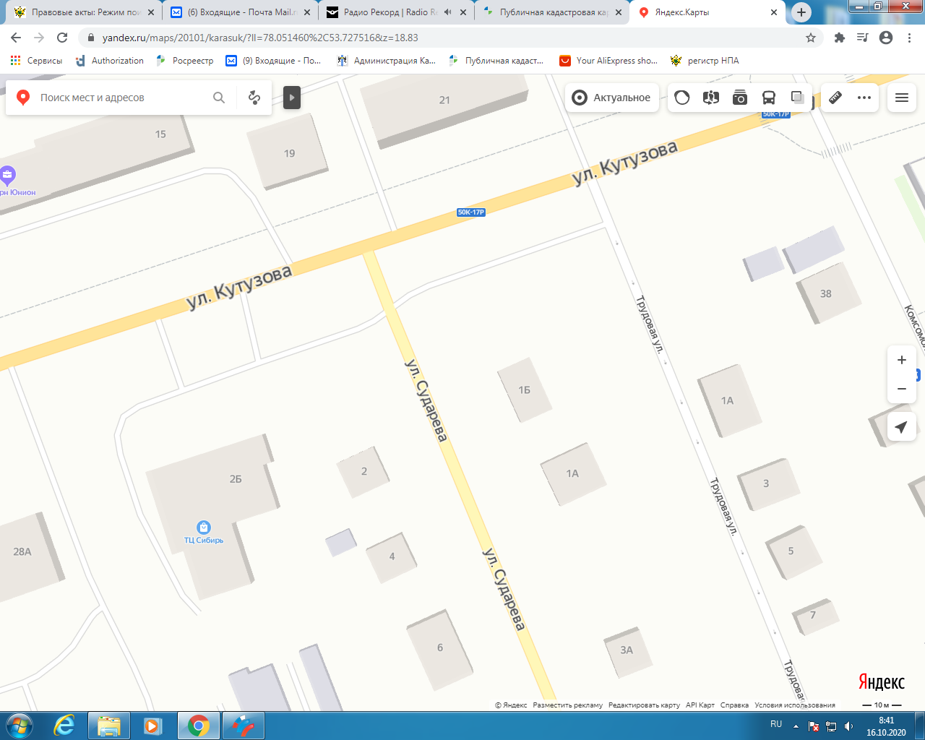

**Условные обозначения:**

- Выделенное (проектируемое) место под Билборд, размер (3x6 м)